Załącznik nr 1 do Zarządzenia nr 38/19/20

PROCEDURY BEZPIECZEŃSTWA
NA TERENIE
OŚRODKA REHABILITACYJNO – EDUKACYJNO – WYCHOWAWCZEGO
W OKRESIE PANDEMII COVID – 19



25 maja 2020 r.

§ 1

POSTANOWIENIA OGÓLNE

- W celu zapewnienia bezpieczeństwa w Ośrodku i ochrony przed rozprzestrzenianiem się COVID-19 w okresie ograniczonego funkcjonowania szkół i placówek oświatowych w Ośrodku Rehabilitacyjno-Edukacyjno-Wychowawczym obowiązują specjalne Procedury bezpieczeństwa.
- Za zapewnienie bezpieczeństwa i higienicznych warunków pobytu w Ośrodku , zwanym dalej placówką , odpowiada Dyrektor placówki , zwany dalej Dyrektorem .
- W placówce stosuje się wytyczne ministra właściwego do spraw zdrowia, Głównego Inspektora Sanitarnego oraz ministra właściwego do spraw oświaty i wychowania udostępnione na stronie urzędu obsługującego ministra właściwego do spraw oświaty i wychowania.
- Procedury bezpieczeństwa na terenie Ośrodka w okresie pandemii COVID-19, dotyczą wszystkich pracowników oraz rodziców wychowanków uczęszczających do placówki.
- Celem procedur jest zminimalizowanie zagrożeń zakażenia koronawirusem lub choroby COVID-19 .
- Procedury określają działania, które zminimalizują możliwość zakażenia, ale mimo wszystkich podjętych środków bezpieczeństwa, nie pozwolą w 100% wyeliminować ryzyka związanego z zakażeniem, dlatego rodzic decydując się na przyprowadzenie dziecka do Ośrodka jest zobowiązany wypełnić OŚWIADCZENIE , stanowiące załącznik nr 1 do Procedur bezpieczeństwa .
- W zajęciach nie mogą uczestniczyć dzieci i młodzież oraz kadra pedagogiczna, którzy są objęci kwarantanną lub izolacją albo mają objawy choroby zakaźnej.

§ 2

Obowiązki dyrektora
- Dyrektor zapewnia:
  - Sprzęt, środki czystości i do dezynfekcji, które zapewnią bezpieczne korzystanie z pomieszczeń placówki , placu zabaw oraz sprzętów i przedmiotów znajdujących się w Ośrodku .
  - Płyn do dezynfekcji rąk - przy wejściu do budynku, na korytarzu oraz w miejscu przygotowywania posiłków, a także środki ochrony osobistej, w tym jednorazowe rękawiczki, maseczki ochronne/osłona na usta i nos dla wszystkich pracowników placówki do wykorzystania w razie zaistnienia takiej potrzeby .
  - Plakaty z zasadami prawidłowego mycia rąk w pomieszczeniach sanitarno-higienicznych oraz instrukcje dotyczące prawidłowego mycia rąk przy dozownikach z płynem stanowiącymi załączniki do Procedur nr 4.5.6 i 7.
  - Pomieszczenie do izolacji osoby, u której stwierdzono objawy chorobowe wskazujące na chorobę zakaźną, zaopatrzone w maseczki ochronne, rękawiczki jednorazowe i przyłbicę oraz płyn do dezynfekcji rąk (przed wejściem do pomieszczenia) .
  - Pełną informację dotyczącą stosowanych metod zapewniania bezpieczeństwa i procedur postępowania na wypadek podejrzenia zakażenia wszystkim pracownikom placówki jak i rodzicom dzieci uczęszczających do Ośrodka .
- Dyrektor:
  - Nadzoruje prace porządkowe wykonywane przez pracowników placówki zgodnie z powierzonymi im obowiązkami.
  - Dba o to, by w salach, w których spędzają czas wychowankowie nie było przedmiotów, sprzętów, których nie da się skutecznie umyć lub dezynfekować .
  - Prowadzi komunikację z rodzicami dotyczącą bezpieczeństwa wychowanków i dzieci w placówce .
  - Kontaktuje się z rodzicem/rodzicami/opiekunem prawnym/opiekunami prawnymi – telefonicznie, w przypadku stwierdzenia podejrzenia choroby u ich dziecka .
  - Informuje organ prowadzący o zaistnieniu podejrzenia choroby u wychowanka , pracownika ośrodka .
  - Współpracuje ze służbami sanitarnymi .
  - Instruuje pracowników o sposobie stosowania procedury postępowania na wypadek podejrzenia zakażenia .
  - Opracowuje wraz z nauczycielami harmonogram zajęć indywidualnych i grupowych, który umożliwi ich bezpieczne odbywanie oraz upowszechnia go wśród nauczycieli, uczniów i rodziców .
  - Zapewnia taką organizację, która umożliwi przychodzenie/wychodzenie oraz przebywanie wychowanków w placówce , w tym w salach, gabinetach specjalistów, uwzględniając zasady: 4 m2 na osobę, 2 m dystansu społecznego pomiędzy osobami i 1,5 m odstępu pomiędzy stolikami w sali .
  - Wyznacza obszary w budynku placówki , w których mogą przebywać osoby z zewnątrz (tylko z osłoną ust i nosa, rękawiczek jednorazowych lub po dezynfekcji rąk, bez objawów chorobowych).
  - Informuje za pomocą poczty elektronicznej/innych kanałów komunikacji rodziców o obowiązujących w Ośrodku procedurach postępowania na wypadek podejrzenia zakażenia.
  - Ustala regulaminy wewnętrzne i dostosowuje procedury obowiązujące w Ośrodku do wymogów zwiększonego reżimu sanitarnego w warunkach pandemii koronawirusa i choroby COVID-19 , z uwzględnieniem wytycznych i rekomendacji GIS , MZ , MEN .
  - Organizuje pracę personelu Ośrodka na okres wzmożonego reżimu sanitarnego w warunkach pandemii koronawirusa i choroby COVID-19.
  - Planuje i organizuje pracę Ośrodka na podstawie analizy zebranych za pomocą dostępnych środków komunikacji informacji od rodziców o liczbie wychowanków, których rodzice/opiekunowie decydują się na uczestnictwo dziecka w zajęciach stacjonarnych w Ośrodku .
  - Przekazuje rodzicom informację o czynnikach ryzyka COVID – 19 , informuje o odpowiedzialności za podjętą decyzję związaną z uczestnictwem dziecka w zajęciach stacjonarnych . W związku z powyższym wymagane jest podpisanie DEKLARACJI stanowiącej załącznik nr 2 .
§ 3
Obowiązki pracowników
Każdy pracownik placówki zobowiązany jest:
- Stosować zasady profilaktyki zdrowotnej w formie:
  - Regularnego mycia rąk przez 30 sekund mydłem i wodą lub środkiem dezynfekującym zgodnie z instrukcją zamieszczoną w pomieszczeniach sanitarno-higienicznych,
  - Kasłania, kichania w jednorazową chusteczkę lub wewnętrzną stronę łokcia,
  - Unikania skupisk ludzi,
  - Unikania dotykania oczu, nosa i ust,
  - Unikania kontaktu z osobami, które źle się czują;

- Dezynfekować ręce niezwłocznie po wejściu do budynku placówki;
- Nie przychodzić do pracy w biżuterii lub zdejmować biżuterię po przyjściu do pracy ( na rękach poniżej łokcia nie można nosić żadnych pierścionków, zegarków, bransoletek, itd., gdyż utrudniają prawidłowe umycie, dezynfekcję rąk).

- W miarę możliwości stosować osłonę nosa i ust (przyłbice , maseczki ) szczególnie podczas bezpośredniej pracy z dzieckiem .
- Informować dyrektora lub osobę go zastępującą o wszelkich objawach chorobowych, wskazujących na chorobę zakaźną u wychowanka ;
- Postępować zgodnie z przepisami wprowadzonymi Procedurami bezpieczeństwa;
- Zachowywać dystans między sobą – minimum 1,5 m.
- Unikać organizowania większych skupisk wychowanków w jednym pomieszczeniu.
- W przypadku podejrzenia zakażenia koronawirusem lub choroby COVID-19 (duszności, kaszel, gorączka) pozostaje w domu i niezwłocznie zawiadamia o tym fakcie dyrektora placówki.

- Bezwzględnie przy każdym wejściu/ wyjściu z palcówki/w trakcie pracy często odkaża ręce płynem do dezynfekcji rąk wg instrukcji stanowiącej załącznik nr 4 (umieszczonej w widocznych miejscach ) , dezynfekuje obuwie , myje ręce zgodnie z instrukcją stanowiącą załącznik nr 5.

- Pracownicy po przyjściu do placówki przebierają się w strój do pracy. Wszystkich pracowników bez względu na stanowisko obowiązuje dezynfekcja i zmiana obuwia .

- Pracownicy przemieszczają się po terenie budynku , tylko w uzasadnionych przypadkach . Zaleca się przemieszczanie z użyciem środków ochrony osobistej ( maseczka , przyłbica , rękawiczki ).

- Zakazuje się korzystania z telefonu podczas zajęć . W godzinach pracy wszyscy pracownicy placówki korzystają z telefonu tylko w razie pilnych kontaktów z dyrektorem i rodzicami , aby włączyć się w razie potrzeby w niezbędne działania. Zaleca się nie przemieszczanie się z telefonem po terenie budynku . W przypadku użycia telefonu , po każdorazowym użyciu należy urządzenie zdezynfekować .

Wychowawcy, nauczyciele , fizjoterapeuci , opiekunowie.
1) Prowadzą zajęcia rewalidacyjno-wychowawcze , , zajęcia rewalidacyjne , zajęcia z zakresu pomocy psychologiczno – pedagogicznej , edukacyjne , opiekuńcze i wychowawcze , zajęcia z zakresu wczesnego wspomagania rozwoju z zachowaniem reżimu sanitarnego oraz zgodnie ze szczegółowymi zaleceniami na danym stanowisku pracy przekazanymi przez dyrektora .
2) Sprawdzają warunki do prowadzenia zajęć – liczba dzieci zgodnie z ustaleniami, objawy chorobowe u dzieci, dostępność środków czystości i inne zgodnie z przepisami dot. bhp;
3) Usuwają z sal zajęć przedmioty i sprzęty, których nie można skutecznie dezynfekować.
4) Myją, dezynfekują zabawki, przedmioty, którym bawiło się dziecko, jeśli kolejne dziecko będzie korzystało z tego przedmiotu , zabawki.
5) Dezynfekują powierzchnie dotykowe - poręcze, klamki, włączniki światła, uchwyty, poręcze krzeseł i powierzchnie płaskie, w tym blaty stołów do spożywania posiłków w swoich gabinetach i salach zajęć .
6) Stosują 2 krotnie w ciągu dnia lampę bakteriobójczą przez 15 minut bez obecności wychowanków i opiekunów w sali zajęć .
7) Dbają o to by dzieci regularnie myły ręce w tym po skorzystaniu z toalety, przed jedzeniem, po powrocie ze świeżego powietrza.
8) Wietrzą salę, w której odbywają się zajęcia – przynajmniej raz na godzinę, głównie w czasie pobytu dziecka na zewnątrz , jeśli jest to konieczne także w czasie zajęć wg załącznika nr 8 (Instrukcja mycia i wietrzenia sal oraz dezynfekcji pomieszczeń) . Nie zaleca się stosowanie klimatyzacji mechanicznej .
9) Dbają o to, by dzieci z jednej grupy nie przebywały w bliskiej odległości z dziećmi z drugiej grupy.
10) Dbają o to, by dzieci w ramach grupy unikały ścisku, bliskich kontaktów.
11) Nie organizują w jednym pomieszczeniu zajęć, które skupiają większą liczbę dzieci .
12)Ustawiają miejsca odpoczynku w odstępach co najmniej 2 metrów od siebie.
13) Odpowiadają za dezynfekcję przedmiotów przeznaczonych do spania po zakończeniu odpoczynku przez dzieci .
14) Zachowują między sobą w kontaktach odstęp wynoszący co najmniej 1,5 m.
15) Codziennie po zakończeniu zajęć we wszystkich salach obowiązkowo należy włączyć lampę bakteriobójczą przez 30 min.
16) W razie wystąpienia objawów chorobowych u dziecka opiekun grupy/zespołu natychmiast informuje o zaistniałym fakcie dyrektora/wicedyrektora i udaje się z wychowankiem do izolatki czekając na dalsze dyspozycje.
17) Dodatkowo czuwają nad sprzątaniem i dezynfekcją pomieszczeń w przypadku stwierdzenia zakażenia koronawirusem lub choroby COVID-19.
18) W przypadku, kiedy ze względu na brak zgody rodzica, bądź ryzyka wynikającego z charakteru zajęć lub zagrożenia zdrowotnego, czy braku możliwości zorganizowania zajęć w sposób zmniejszający ryzyka, należy kontynuować pracę z dziećmi lub uczniami z wykorzystaniem metod i technik kształcenia na odległość.
19) Personel medyczny pracuje zgodnie z ,,Regulaminem organizacji i funkcjonowania podmiotu leczniczego OREW w Tarnobrzegu w czasie epidemii SARS-COV-2” opracowanym na podstawie wytycznych Ministerstwa Zdrowia, Głównego Inspektora Sanitarnego, aktualnych ustaw i zarządzeń na dzień 02.05.2020 roku (rozporządzenie Rady Ministrów z dnia 2 maja 2020 r. w sprawie ustanowienia określonych ograniczeń, nakazów i zakazów w związku z wystąpieniem stanu epidemii Dz. U. poz. 792), rekomendacji Krajowej Izby Fizjoterapeutów oraz zgodnie ze szczegółowymi zaleceniami na danym stanowisku pracy przekazanymi przez dyrektora .
20) Wyrzucają zużyte jednorazowe środki ochrony osobistej do zamykanych, wyłożonych workiem foliowy koszy znajdujących się w salach zajęć i w pomieszczeniach sanitarnych.
21)Dbają o zachowanie odpowiedniego dystansu społecznego, przy uwzględnieniu potrzeb dzieci i młodzieży.
22)Utrzymują kontakt z rodzicami/opiekunami prawnymi uczniów za pomocą środków komunikacji na odległość.
23)Personel merytoryczny pracuje wg ustalonego przez dyrektora harmonogramu. Codziennie do godziny 15 :00 przekazują Raport dzienny z pracy dyrektorowi OREW wg wzoru stanowiącego załącznik nr 3.
Pracownicy administracji , obsługi .
1)Stosują się do zasad obowiązujących wszystkich pracowników placówki .
2)Pracownik administracyjny przemywa klawiaturę telefonu stacjonarnego oraz włącznik kserokopiarki po każdorazowym użyciu , w tym po korzystaniu z tych urządzeń przez osoby postronne .
3)Nie mogą mieć kontaktu z dziećmi oraz wychowawcami, opiekunami dzieci ( poza pracownikiem wyznaczonym do pomocy przy przyjmowaniu i odbieraniu dzieci na wózkach , który jest zaopatrzony w środki ochrony osobistej ).
4)Wyznaczony przez dyrektora pracownik obsługi w ciągu dnia dezynfekuje pomieszczenie windy, przedsionek , korytarz , gdzie są odbierane dzieci oraz wózki służące do przewożenia dzieci . Po dezynfekcji zaleca się nie używanie windy przez 15 min.
Żywienie
- Placówka zapewnia wychowankom korzystającym z zajęć rewalidacyjnych , rewalidacyjno-wychowawczych możliwość spożycia ciepłego posiłku w czasie ich pobytu na terenie placówki.
- Posiłki przygotowywane są na terenie placówki przy zachowaniu wszelkich niezbędnych środków higieny.
- Pracownicy kuchni:
- Myją ręce zgodnie z instrukcją:
  - przed rozpoczęciem pracy,
  - przed kontaktem z żywnością, która jest przeznaczona do bezpośredniego spożycia, ugotowana, upieczona, usmażona,
  - po obróbce lub kontakcie z żywnością surową, nieprzetworzoną,
  - po zajmowaniu się odpadami/śmieciami,
  - po zakończeniu procedur czyszczenia/dezynfekcji,
  - po skorzystaniu z toalety,
  - po kaszlu, kichaniu, wydmuchaniu nosa,
  - po jedzeniu, piciu .
- Dezynfekują ręce przed każdym wejściem do pomieszczenia, gdzie przygotowywane są posiłki zgodnie z instrukcją .
- Przestrzegają warunków wymaganych przepisami prawa, dotyczącymi funkcjonowania zbiorowego żywienia.
- Stosują się do zaleceń zawartych w niniejszych procedurach dla wszystkich pracowników .
- Wykonując zadania, utrzymują odległość dwóch metrów pomiędzy stanowiskami pracy.
- Utrzymują wysoką higienę mycia i dezynfekcji stanowisk pracy, opakowań produktów, sprzętu kuchennego, naczyń stołowych oraz sztućców wg załącznika nr 9 (Instrukcja wysokiej higieny, mycia i dezynfekcji stanowisk pracy, opakowań ).
- Do wydawania posiłków stosują w miarę możliwości jednorazowe naczynia i sztućce. Po użyciu naczyń i sztućców jednorazowych wyrzucają je do kosza na śmieci.
- Myją naczynia, sztućce w zmywarce w temperaturze 60 stopni C lub wyższej przy użyciu detergentów do tego służących/wyparzają naczynia i sztućce, którymi były spożywane posiłki.
- Odbierając produkty dostarczane przez osoby z zewnątrz, zakładają rękawiczki oraz maseczki ochronne. Wyznaczony pracownik kuchni dba o higieniczny odbiór towaru od dostawców zgodnie z załącznikiem nr 11 (Instrukcja odbioru towaru).
- Wyrzucają rękawiczki/myją ręce i wyrzucają wszelkie opakowania, w których zostały dostarczone produkty do worka na śmieci i zamykają go szczelnie; jeśli rozpakowanie produktu w danym momencie nie jest możliwe lub musi on pozostać w opakowaniu, pracownik kuchni myje/dezynfekuje opakowanie .
- Przygotowując posiłki zachowują od siebie bezpieczny dystans zgodny z obowiązującymi przepisami.
- Posiłki dla dzieci odbierane są z kuchni tak, aby pracownicy kuchenni nie mieli kontaktu z opiekunami, wychowawcami dzieci.
- Dzieci posiłki spożywają przy stolikach w swoich salach , po spożyciu posiłku przez dzieci opiekunowie dezynfekują powierzchnię stołów oraz krzesła (poręcze, oparcia, siedziska), przy których spożywane były posiłki.
- Posiłki dzieciom podają nauczyciele i opiekunowie.
- Personel kuchenny nie kontaktuje się bezpośrednio z dziećmi oraz wychowawcami, opiekunami dzieci.
- Dbają o czystość rozdzielania posiłków wg załącznika nr 10 (Instrukcja szybkiej dezynfekcji pomieszczeń kuchni).
- Po zakończonej pracy gruntownie dezynfekują powierzchnie, sprzęty, pomieszczenia kuchni i zaplecza kuchennego. Pracują w rękawiczkach .

Osoby sprzątające w placówce ( pracownicy firmy zewnętrznej ) po każdym dniu myją i/lub dezynfekują:
1)Ciągi komunikacyjne – myją i dezynfekują .

2) Dezynfekują toalety – na bieżąco i po każdym dniu pracy placówki .

3)Przeprowadzając dezynfekcję postępują zgodnie z instrukcją i zaleceniami wskazanymi na opakowaniu przez producenta środka dezynfekującego.

4) Poręcze, włączniki światła, klamki, uchwyty, poręcze krzeseł, siedziska i oparcia krzeseł, blaty stołów, z których korzystają dzieci i nauczyciele, drzwi wejściowe do placówki, szafki w szatni (powierzchnie płaskie), kurki przy kranach – myją i dezynfekują.

5)Wietrzą pomieszczenia, w których odbyła się dezynfekcja, tak aby nie narażać dzieci ani pracowników na wdychanie oparów.

5)Myją i dezynfekują ręce po każdej czynności związanej ze sprzątaniem, myciem, itd.

6)Pracują w rękawiczkach.

7)Co dwa tygodnie wykonują ozonowanie pomieszczeń placówki ( zgodnie z zaleceniami przekazanymi właścicielowi firmy ).

8)Właściciel firmy sprzątającej bierze odpowiedzialność za zdrowie osoby sprzątającej w placówce .

§ 4
OBOWIĄZKI RODZICÓW

- Zapoznają się z procedurami opracowanymi na czas zwiększonego reżimu sanitarnego w warunkach pandemii koronawirusa i choroby COVID-19 w Ośrodku i podpisują omówione w § 1 pkt. 3 stosowne OŚWIADCZENIE stanowiące załącznik nr 1 i omówioną w § 2 pkt. 6 DEKLARACJĘ stanowiącą załącznik nr 2 wraz z oświadczeniem dotyczącym wyrażenia zgody na pomiar temperatury rodzica i dziecka .
- Przed przyprowadzeniem dziecka do placówki rodzic jest zobowiązany do wykonania pomiaru temperatury u dziecka w domu .
- Rodzic przekazuje dziecko wyznaczonemu pracownikowi, informując go o wyniku pomiaru temperatury ciała dziecka w domu oraz istotne informacje o stanie zdrowia dziecka .
- Nie posyłają do Ośrodka dziecka, jeżeli w domu przebywa ktoś na kwarantannie lub w izolacji.
- Posyłają do Ośrodka tylko zdrowe dziecko – bez objawów chorobowych (katar, kaszel, wysypka, wymioty, ból brzucha, podwyższona temperatura).
- Stosują się do zaleceń lekarskich / lekarzy rodzinnych / specjalistów , które mogą określić czas pozostawiania dziecka w domu jeśli wcześniej chorowało.
- Są zobowiązani do odbierania telefonów z Ośrodka .
- Stosują się do obowiązujących zasad pracy Ośrodka w podwyższonym reżimie sanitarnym .
- Po wejściu do wyznaczonego miejsca w placówce rodzic zobowiązany jest do wykonania dezynfekcji rąk wg instrukcji stanowiącej załącznik nr 4 oraz do dezynfekcji obuwia .

§ 5

ZASADY PRACY OŚRODKA W PODWYŻSZONYM
REŻIMIE SANITARNYM

- W czasie pandemii koronawirusa COVID-19 Ośrodek będzie czynny w godzinach 7.00 – 15:30
- W godzinach 7.00 do 15.30 wejście do placówki będzie zamknięte - możliwy kontakt poprzez numery telefonów podane w informacji umieszczonej na drzwiach wejściowych .
- Pracownik dyżurujący przy wejściu odpowiada za ilość osób w przestrzeni wspólnej, pyta o temperaturę dziecka mierzoną w domu. Pilnuje dezynfekcji rąk i zasłaniania twarzy . Przestrzenią wspólną w ośrodku wyznacza się przedsionek wejścia do holu głównego na parterze budynku , w którym wyznaczone zostają 2 strefy z zachowaniem bezpiecznych odległości i powierzchni.
- Rodzice/opiekunowie mogą wchodzić z dziećmi wyłącznie do przestrzeni wspólnej ośrodka.
- Przy wejściu do ośrodka rodzic/ opiekun poddaje się wraz z dzieckiem pomiarowi temperatury z użyciem termometru bezdotykowego (w przypadku stwierdzenia temperatury przekraczającej 37°C dziecko nie zostanie przyjęte do Ośrodka ).
- Wszystkie niezbędne przedmioty (np. pieluchy, ubrania na zmianę) rodzic przekazuje osobie dyżurującej na korytarzu, opakowane w torbę foliową (możliwą do dezynfekcji).
- Wszelkie sprawy administracyjne rodzic może załatwić po uprzednim, telefonicznym umówieniu się z dyrektorem placówki lub innym pracownikiem.
- Dziecko gotowe do zajęć odprowadzane jest przez wyznaczonego pracownika do odpowiedniej sali.
9)W sytuacji, gdy wychowanek będzie korzystał z transportu Ośrodka, rodzic przed wejściem dziecka do samochodu mierzy mu temperaturę i podpisuje stosowne oświadczenie.

§ 6

ZASADY POBYTU DZIECKA W PLACÓWCE
- Liczba wychowanków w poszczególnych grupach przebywających jednocześnie w jednej sali nie może przekroczyć 2 osób.
- Minimalna przestrzeń do prowadzenia zajęć nie może być mniejsza niż 4 m2 na jednego uczestnika zajęć i nauczyciela prowadzącego zajęcia oraz pomocy nauczyciela .
- Należy dbać o zachowanie dystansu społecznego, z uwzględnieniem potrzeb wychowanków .
- W przypadku zachorowania jednego z opiekunów, dyrektor informuje rodziców :
a) o tymczasowym zawieszeniu zajęć dla danej grupy ,
- z sali zajęć usunięte zostają przedmioty nie dające się zdezynfekować .
- Nauczyciele i opiekunowie przypisani są do danej grupy i nie zamieniają się miedzy sobą .
- Po wyjściu wychowanków sala musi być wywietrzona, najlepiej kilka razy dziennie.
- Materiały do terapii , środki dydaktyczne , pomoce i zabawki powinny być możliwie jak najczęściej dezynfekowane.
- W zajęciach nie mogą uczestniczyć osoby, które w ciągu ostatnich 14 dni miały kontakt z osobą chorą z powodu infekcji wywołanej koronawirusem lub podejrzaną o zakażenie.
- Rodzice dzieci korzystających z rehabilitacji towarzyszących dziecku musza być zaopatrzeni w środki ochrony indywidualnej ( maseczkę , jednorazowe rękawiczki).
- Pracownicy Ośrodka są wyposażeni w przyłbice , maseczki z tkaniny , maseczki jednorazowe , rękawice. Personel medyczny i edukacyjny mogą być dodatkowo wyposażeni w fartuchy lub kombinezony ochronne .
- Na tablicy ogłoszeń przy wejściu do windy oraz na I piętrze znajdują się numery telefonów do stacji sanitarno-epidemiologicznej oraz służb medycznych, z którymi należy się skontaktować w przypadku stwierdzenia objawów chorobowych u osoby znajdującej się na terenie placówki.
Przyprowadzanie i odbiór dzieci z ośrodka .
1) Rodzic/opiekun prawny odprowadza dziecko do oznaczonej strefy, gdzie dziecko odbierane jest przez wyznaczonego pracownika placówki .
2) Zgodnie z nowymi wytycznymi GIS - rodzice odprowadzający dzieci do placówki powinni zachować odstęp 2 m od pracowników, rodziców i innych dzieci.
3) Dziecko nie może wnosić do budynku Ośrodka zabawek ani przedmiotów, które są nie są niezbędne do zajęć, w których dziecko uczestniczy.
4) Pracownik dba o to, by dziecko po wejściu do Ośrodka umyło ręce lub zdezynfekowało a następnie odprowadza je do szatni, a po przebraniu się do sali, w której dziecko będzie odbywało zajęcia.
5) Pracownik wyznaczony do odbioru dzieci od rodziców dba o to, by dzieci i rodzice z różnych grup nie stykały się ze sobą.
6) W przypadku stwierdzenia przez pracownika odbierającego objawów chorobowych u dziecka, pracownik nie odbiera dziecka, pozostawia je rodzicom i informuje dyrektora lub osobę go zastępującą o zaistniałej sytuacji. Dyrektor lub osoba go zastępująca kontaktuje się (telefonicznie) z rodzicami/opiekunami dziecka i informuje o konieczności kontaktu z lekarzem oraz prosi o informację zwrotną dotycząca zdrowia dziecka.
7) Odbiór dziecka następuje po podaniu przez rodzica/opiekuna prawnego/osoby upoważnionej imienia i nazwiska dziecka pracownikowi placówki przy głównych drzwiach wejściowych do budynku.
- Opuszczając placówkę dziecko odprowadzane jest do rodzica/opiekuna prawnego/osoby upoważnionej przez pracownika placówki . Rodzic oczekuje przy drzwiach wejściowych.
Wyjścia na zewnątrz
1) Ośrodek nie będzie organizował wyjść poza teren placówki .
2) W przypadku gdy pogoda na to pozwoli, dzieci będą korzystały z placu zabaw.
3) Na placu zabaw może przebywać jednocześnie jedna grupa , przy czym opiekunowie zapewniają, aby dzieci nie kontaktowały się ze sobą.
4) Urządzenia znajdujące się na terenie placu zabaw na zakończenie każdego dnia pracy są dezynfekowane.
5) Plac zabaw zamknięty jest dla rodziców/opiekunów prawnych/osób upoważnionych do odbioru dzieci i innych osób postronnych

§ 7
Procedura postępowania na wypadek podejrzenia zakażenia
COVID-19
Nowy koronawirus SARS-Cov-2 wywołuje chorobę o nazwie COVID-19. Choroba objawia się najczęściej gorączką , kaszlem , dusznościami , bólami mięśni , zmęczeniem . Wirus przenosi się drogą kropelkową . Aktualnie nie ma szczepionki przeciw nowemu koronawirusowi . Można natomiast stosować inne metody zapobiegania zakażeniu . Metody te stosuje się również w przypadku zapobiegania innym chorobom przenoszonym drogą kropelkową np. grypie sezonowej . Choroba COVID-19 może również przebiegać bezobjawowo .
- W Ośrodku wyznaczone zostało pomieszczenie do izolacji osoby, u której stwierdzono objawy chorobowe sugerujące możliwość zakażenia koronawirusem . Pomieszczeni to zostało zaopatrzone w maseczki, rękawiczki i przyłbicę, fartuch ochronny oraz płyn do dezynfekcji rąk .
- Do pracy w placówce mogą przychodzić tylko zdrowe osoby bez jakichkolwiek objawów wskazujących na chorobę zakaźną. Przed przystąpieniem do pracy, każdy pracownik zobowiązany jest do wykonania pomiaru temperatury ciała .
- W przypadku wystąpienia niepokojących objawów sugerujących zakażenie koronawirusem, należy niezwłocznie odsunąć ją od pracy. Powiadomić Powiatową Stację Sanitarno-Epidemiologiczną i stosować się ściśle do wydawanych instrukcji i poleceń.
- Obszar, w którym poruszał się i przebywał pracownik / wychowanek należy poddać gruntownemu sprzątaniu oraz zdezynfekować powierzchnie dotykowe (klamki, poręcze, uchwyty, włączniki).
- W widocznym miejscu należy umieścić potrzebne numery telefonów, w tym do Stacji Sanitarno-Epidemiologicznej i Służb Medycznych.
- Dyrektor lub osoba przez niego wyznaczona sporządza listę osób, z którymi osoba podejrzana o zakażenie miała kontakt, aby w razie potrzeby przekazać ją powiatowej stacji sanitarno-epidemiologicznej.
- W razie wątpliwości co do postępowania w zaistniałej sytuacji, należy zwrócić się do Powiatowej Stacji Sanitarno-Epidemiologicznej w Tarnobrzegu , w celu konsultacji lub uzyskania porady.
- Dyrektor informuje organ prowadzący o wszelkich stwierdzonych lub podejrzanych objawach chorobowych dzieci , czy pracowników wskazujących na możliwość zakażenia COVID-19.
- Dyrektor wraz z organem prowadzącym na podstawie wytycznych, instrukcji powiatowej stacji sanitarno-epidemiologicznej podejmują decyzję odnośnie dalszych działań w przypadku stwierdzenia na terenie placówki zakażenia.
- W przypadku uzyskania informacji od rodziców lub pracowników o potwierdzonym zarażeniu wirusem COVID-19 u osoby, która przebywała w ostatnim tygodniu w placówce, Dyrektor niezwłocznie informuje organ prowadzący i kontaktuje się z powiatową stacją sanitarno-epidemiologiczną celem uzyskania wskazówek, instrukcji do dalszego postępowania.

Instrukcja postępowania w razie podejrzenia zakażenia koronawirusem u wychowanka/ucznia.
1) W przypadku zaobserwowania u podopiecznego objawów sugerujących zakażenie koronawirusem takich jak temperatura 37.5 ⁰ C lub wyższa , kaszel, duszności, katar, biegunka, dziecko jest niezwłocznie izolowane od grupy do specjalnie przygotowanego pomieszczenia (IZOLATKI ).
2) Pracownik, który zauważył objawy chorobowe, informuje o tym dyrektora /osobę go zastępującą/przebywającego w danej chwili w placówce lekarza .
3) Dyrektor lub osoba upoważniona kontaktuje się bezzwłocznie – telefonicznie z rodzicem rodzicami/opiekunem/opiekunami dziecka, informuje o zaistniałej sytuacji wzywa do niezwłocznego przybycia do placówki informując o powodach .
4) Dyrektor niezwłocznie wdraża stosowne procedury , w tym informuje Powiatową Stację Sanitarno-Epidemiologiczną , wykonuje instrukcje podane przez PSSE i pozostaje z podejrzanym o zakażanie do momentu przyjazdu rodzica i odpowiednich służb.
5) Wychowanek przebywający w izolatce jest pod stałą opieką opiekuna grupy /pielęgniarki z zachowaniem środków ostrożności i środków ochrony indywidualnej tj. maseczka na usta i nos, przyłbica, rękawiczki, fartuch ochronny. Podejrzanemu powinna być mierzona temperatura ciała w odstępach 5 minutowych.
6) Opiekun grupy, jeśli jest to możliwe, przeprowadza dzieci do innej, pustej sali, a sala, w której przebywało dziecko z objawami chorobowymi jest myta i dezynfekowana (mycie podłogi, mycie i dezynfekcja – stolików, krzeseł, zabawek).
7) Po opuszczeniu przez podejrzanego o zakażenie wychowanka placówki, należy dokonać dokładnego czyszczenia i dezynfekcji izolatki, pomieszczeń i powierzchni dotykowych.
8) Następnie należy sporządzić listę osób kontaktujących się z osobą podejrzaną o zakażenie i w razie potrzeby przekazać odpowiednim służbom sanitarnym.
9) Rodzice postępują przy odbiorze wychowanka zgodnie z zaleceniami odpowiednich służb .

Instrukcja postępowania w razie podejrzenia zakażenia koronawirusem pracownika:

- Pracownik powinien zostać w domu w przypadku wystąpienia objawów sugerujących chorobę zakaźną. Następnie powinien skontaktować się telefonicznie ze stacją sanitarno-epidemiologiczną, a w razie pogorszenia stanu zdrowia z oddziałem zakaźnym lub zadzwonić na numer 999 lub 112.
- W przypadku wystąpienia u pracownika Ośrodka będącego na stanowisku pracy niepokojących objawów sugerujących zakażenie COVID-19, pracownik niezwłocznie przerywa swoją pracę i informuje dyrektora lub osobę wyznaczoną o podejrzeniu – zachowując stosowny dystans i środki ostrożności, aby nie dochodziło do przenoszenia zakażenia.
- Dyrektor lub osoba wyznaczona wstrzymuje przyjmowanie do Ośrodka kolejnych dzieci do czasu wymycia i dezynfekcji obszaru, w którym przebywał i poruszał się pracownik.
- Dyrektor lub osoba wyznaczona zawiadamia powiatową stację sanitarno-epidemiologiczną (numer znajduje się na tablicy ogłoszeń przy gabinecie lekarskim oraz na tablicy na parterze budynku ) i wprowadza do stosowania na terenie placówki instrukcji i poleceń przez nią wydawanych.
- Obszar, w którym przebywał i poruszał się pracownik z podejrzeniem zakażenia COVID-19 jest niezwłocznie dokładnie myty, a powierzchnie dotykowe, takie jak klamki, włączniki światła, poręcze, są dezynfekowane przez osobę do tego wyznaczoną.
- Pomieszczenie, które przeznaczone było do izolacji osoby z objawami chorobowymi po opuszczeniu go przez osobę z objawami, jest myte i dezynfekowane są wszystkie powierzchnie dotykowe.
- Dyrektor lub osoba przez niego wyznaczona sporządza listę osób, z którymi osoba podejrzana o zakażenie miała kontakt, aby w razie potrzeby przekazać ją powiatowej stacji sanitarno-epidemiologicznej .

§ 8

Przepisy końcowe

- Wszystkie zasady zapewnienia bezpieczeństwa w Ośrodku przedstawione w niniejszej procedurze obowiązują każdego wychowanka , rodziców oraz pracownika, niezależnie od formy zajęć w których uczestniczy (opiekuńcze, rewalidacyjno-wychowawcze , rehabilitacyjne , terapeutyczne , wczesnego wspomagania rozwoju , rewalidacyjne lub zadań, które wykonuje.
- Procedury zapewnienia bezpieczeństwa są na bieżąco aktualizowane po wydawaniu aktualnych wytycznych i zaleceń GIS. MZ, MEN , PIP.
- Procedury bezpieczeństwa obowiązują w Ośrodku od dnia 25 maja 2020 r. do czasu ich odwołania.

Załącznik nr 1- do Procedur bezpieczeństwa na terenie OREW w okresie pandemii COVID-19

…………………….. dn. ……………………..

OŚWIADCZENIA RODZICÓW/OPIEKUNÓW PRAWNYCH

Oświadczam, że moja córka/ mój syn:

………………………………………………………………………………………………………………………………….

( imię i nazwisko dziecka)

nie miał kontaktu z osobą zakażoną wirusem Covid-19 oraz nikt z członków najbliższej rodziny, otoczenia nie przebywa na kwarantannie i nie przejawia widocznych oznak choroby. Stan zdrowia dziecka jest dobry, syn/córka nie przejawia żadnych oznak chorobowych np. podwyższona temperatura, katar, alergia, kaszel, biegunka, duszności, wysypka, bóle mięśni, ból gardła, utrata smaku czy węchu i inne nietypowe.

Jednocześnie oświadczam, iż jestem świadom/ świadoma pełnej odpowiedzialności za dobrowolne posłanie dziecka do Ośrodka w aktualnej sytuacji epidemiologicznej.

Oświadczam, iż zostałem/zostałam poinformowany/a o ryzyku, na jakie jest narażone zdrowie mojego dziecka i naszych rodzin tj.:

- mimo wprowadzonych w Ośrodku obostrzeń sanitarnych i wdrożonych wszelkich środków ochronnych zdaję sobie sprawę, że na terenie placówki może dojść do zakażenia COVID-19,
- w przypadku wystąpienia zakażenia lub jego podejrzenia w Ośrodku (nie tylko na terenie) personel/dziecko/rodzic dziecka – zdaje sobie sprawę, iż zarówno moja rodzina, jak i najbliższe otoczenie zostanie skierowane na 14-dniową kwarantannę,
- w sytuacji wystąpienia zakażenia lub jego podejrzenia u dziecka, jego rodziców lub personelu Ośrodek zostaje zamknięty do odwołania, a wszyscy przebywający w danej chwili na terenie oraz ich rodziny i najbliższe otoczenie przechodzą kwarantannę,
- w przypadku zaobserwowania niepokojących objawów u dziecka/osoby z kadry pracowniczej, osoba ta zostanie natychmiast umieszczona w przygotowanym wcześniej IZOLATORIUM, wyposażonym w niezbędne środki ochrony osobistej, niezwłocznie zostanie powiadomiony rodzic/opiekun dziecka oraz stosowne służby i organy,
- dziecko nie jest uczulone na wszelkie środki dezynfekujące.

Oświadczam, że w sytuacji zarażenia się mojego dziecka na terenie placówki nie będę wnosił skarg, zażaleń, pretensji do organu prowadzącego, będąc całkowicie świadom zagrożenia epidemiologicznego płynącego z obecnej sytuacji w kraju.

………………………………………………...
(podpis rodzica)

Załącznik nr 2- do Procedur bezpieczeństwa na terenie OREW w okresie pandemii COVID-19

………………………. dn…………………..
……………………………….…………
(imię i nazwisko dziecka)

DEKLARACJA
Deklaruję się do przestrzegania obowiązujących PROCEDUR BEZPIECZESTWA NA TERENIE PLACÓWKI W OKRESIE PANDEMII COVID-19” związanych z reżimem sanitarnym z którymi się zapoznałem/am. Zobowiązuję się do: przyprowadzania do Ośrodka tylko i wyłącznie zdrowego dziecka, bez kataru, kaszlu, podwyższonej temperatury ciała oraz natychmiastowego odebrania dziecka z placówki (max. 60 min) w razie wystąpienia jakichkolwiek oznak chorobowych w czasie jego pobytu w Ośrodku. Przyjmuję do wiadomości i akceptuje, iż w chwili widocznych oznak choroby u mojego dziecka, nie zostanie ono w danych dniach przyjęte do placówki i będzie mogło do niej wrócić po ustaniu wszelkich objawów chorobowych min. 4 dniowej obserwacji w domu.

Podejmując decyzję o posyłaniu naszego dziecka do Ośrodka jesteśmy w pełni świadomi ryzyka, że w dalszym ciągu jest narażone zdrowie naszego dziecka i naszych rodzin.
Oświadczamy, że:
- Przyprowadzone przez nas dziecko jest w pełni zdrowe, bez objawów chorobowych sugerujących chorobę zakaźną.
- W sytuacji, gdy wychowanek korzysta z transportu Ośrodka rodzic obowiązkowo przekazuje informacje o stanie zdrowia wychowanka, opiekun dokonuje pomiaru temperatury.
- Dziecko będzie przyprowadzane i odbierane przez osobę zdrową.
- Nikt z najbliższej rodziny lub osób zamieszkujących wspólnie, nie przebywa na kwarantannie.
- Dziecko nie jest uczulone na środki dezynfekujące.
Zobowiązujemy się do:
- Wykonania pomiaru temperatury ciała dziecka przed przyjściem do Ośrodka, a w razie wystąpienia temperatury powyżej 37,0 ºC, pozostawienia dziecka w domu.
- Niezwłocznego poinformowania placówki o zakażeniu najbliższych członków rodziny wirusem Sars-Cov-2 lub objęciem kwarantanną.
- Przestrzegania wewnętrznego regulaminu bezpieczeństwa oraz procedur ustalonych przez Ośrodek.
- Bycia w stałym kontakcie telefonicznym z placówką podczas pobytu dziecka w Ośrodku.

Oświadczam, że zostałem/am poinformowany/a , iż w nagłej sytuacji grupa mojego dziecka może być zamknięta „z dnia na dzień” w przypadku niemożliwości zapewnienia mu należytej opieki w placówce.
Wyrażam zgodę na pomiar temperatury ciała dziecka podczas pobytu w placówce.

Placówka nie ponosi odpowiedzialności za ewentualne zakażenie dziecka w Ośrodku.

……………………………………..
podpis rodzica
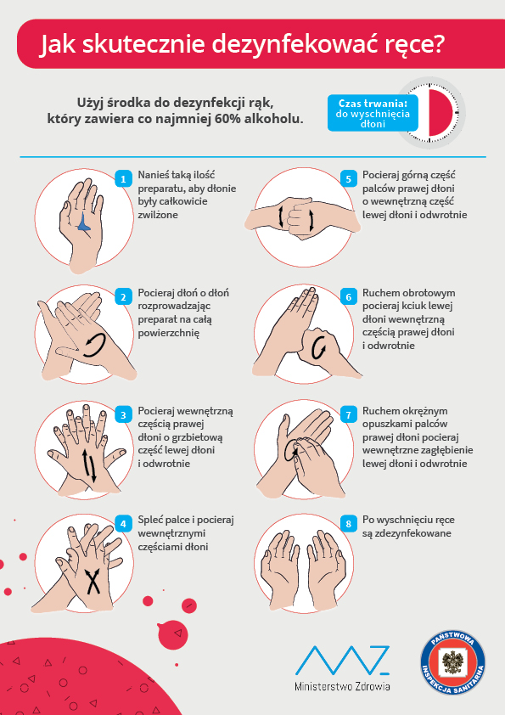
Załącznik nr 4 do Procedur bezpieczeństwa na terenie OREW w okresie pandemii COVID-19

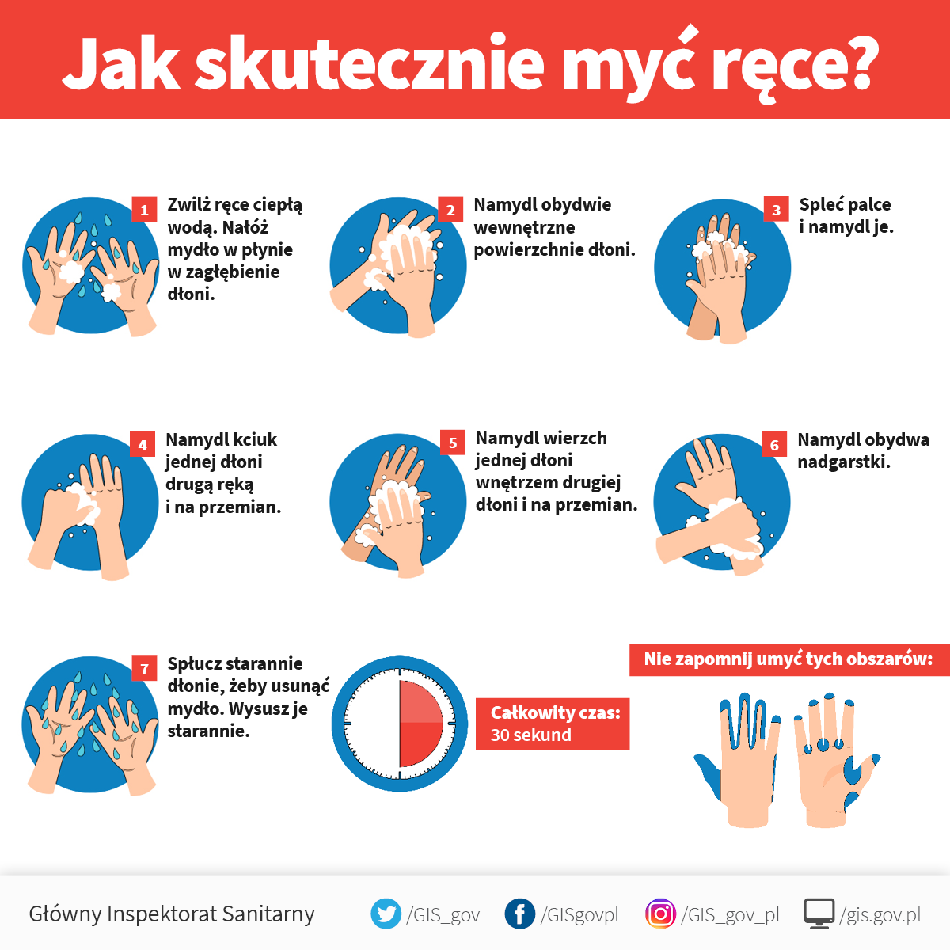
Załącznik nr 5 do Procedur bezpieczeństwa na terenie OREW w okresie pandemii COVID-19

Załącznik nr 6 do Procedur bezpieczeństwa na terenie OREW w okresie pandemii COVID-19
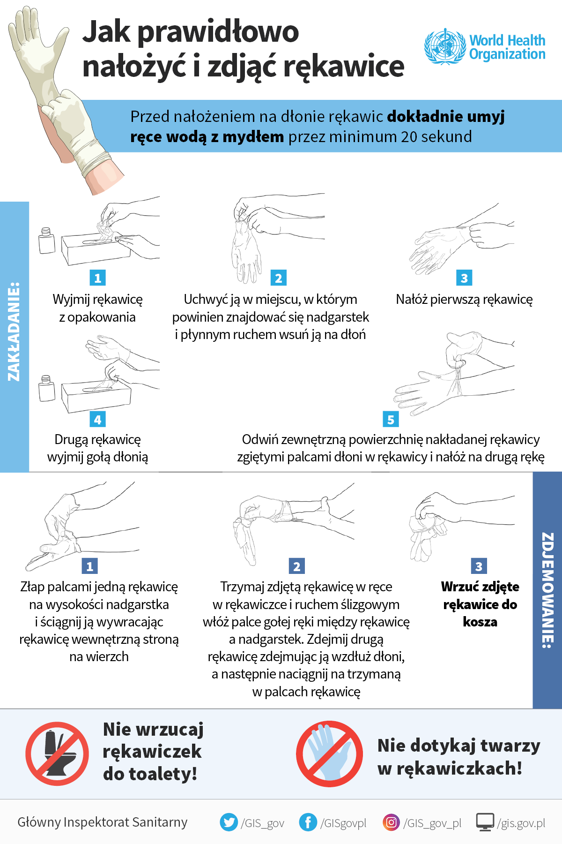

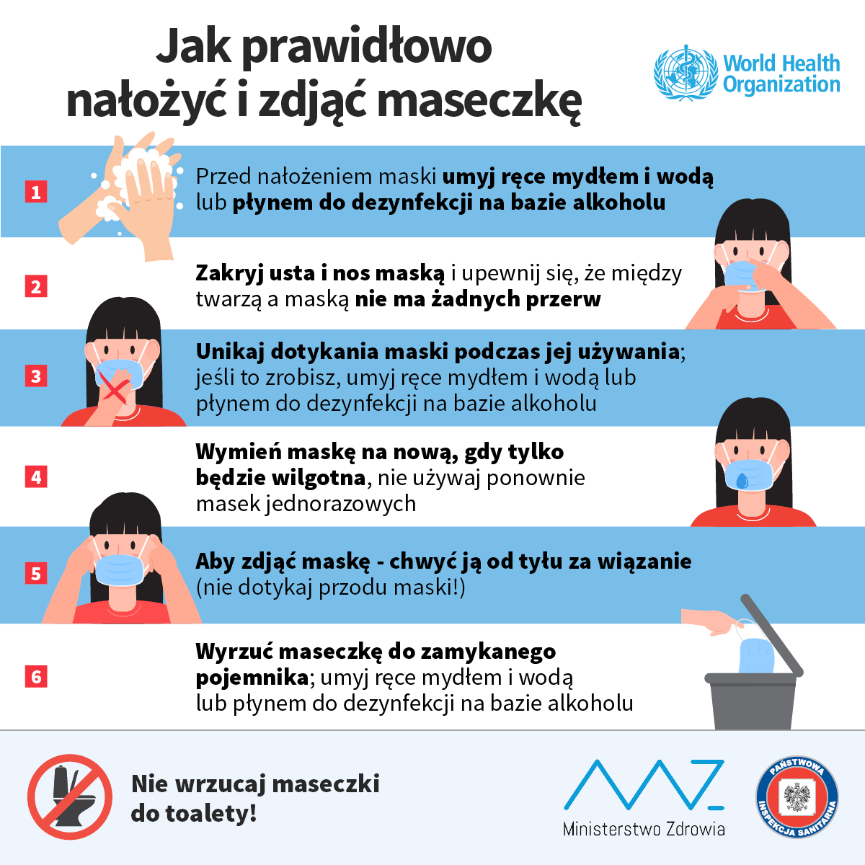
Załącznik nr 7 do Procedur bezpieczeństwa na terenie OREW w okresie pandemii COVID-19

